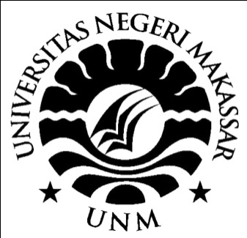

SKRIPSI

PENGGUNAAN METODE DRILL UNTUKMENINGKATKAN
KEMANDIRIAN AKTIVITAS MAKAN MURID
TUNAGRAHITA SEDANG KELAS DASAR
III DI SLB YPKS BAJENG
KABUPATEN GOWA

Diajukan Untuk Memenuhi Sebagai Persyaratan Guna Memperolah
Gelar Sarjana Pendidikan Pada Jurusan Pendidikan Luar Biasa
Srata Satu Fakultas Ilmu Pendidikan
Universitas Negeri Makassar

Oleh :
NURVIKHA SYAM
NIM. 1445042019

PROGRAM STUDI PENDIDIKAN LUAR BIASA
FAKULTAS ILMU PENDIDIKAN
UNIVERSITAS NEGERI MAKASSAR
2018

